**Họ và tên: Nguyễn Văn Trọng**

**MSSV: 1915677**

Exercise 1:

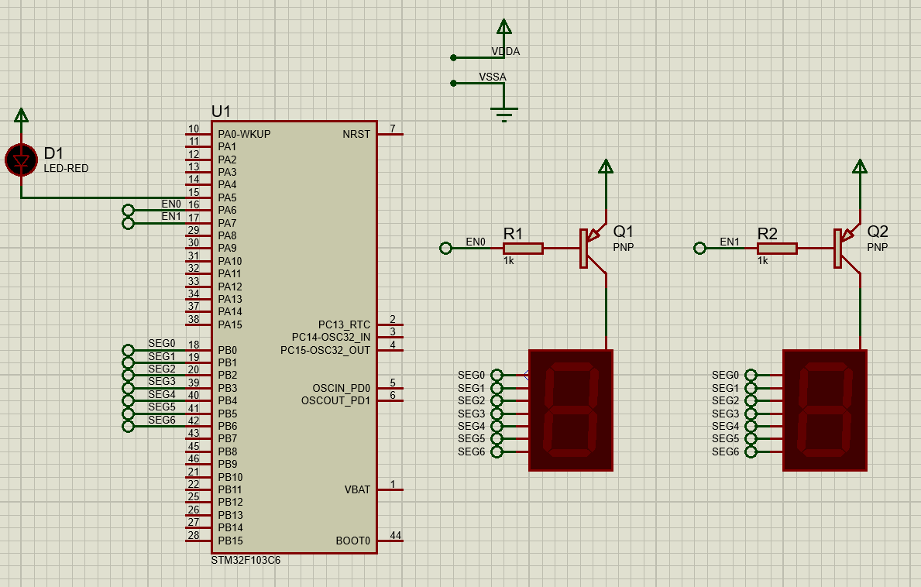

Link: <https://drive.google.com/file/d/1Lsh2SrxR_OOw_27Z-mYiEwvSYXZlb4OM/view?usp=sharing>

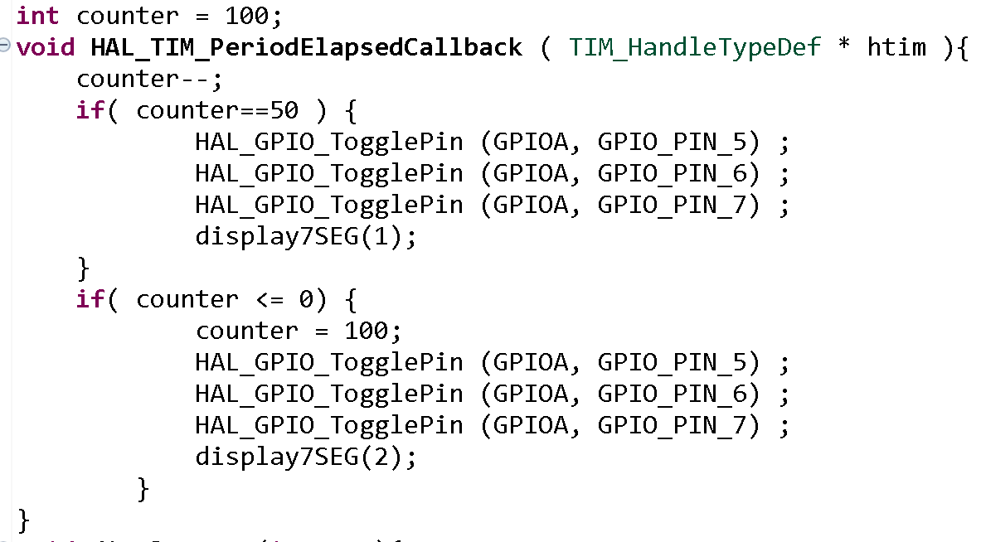

**Trả lời câu hỏi:** Tần số của quá trình quét led này là: 1Hz

Exercise 2:

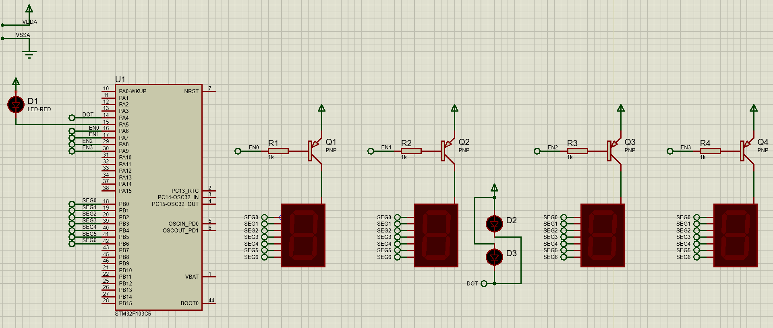

Link: <https://drive.google.com/file/d/1VTYHPY1c8NzeVqwCays6KBza1kAKyF0Y/view?usp=sharing>

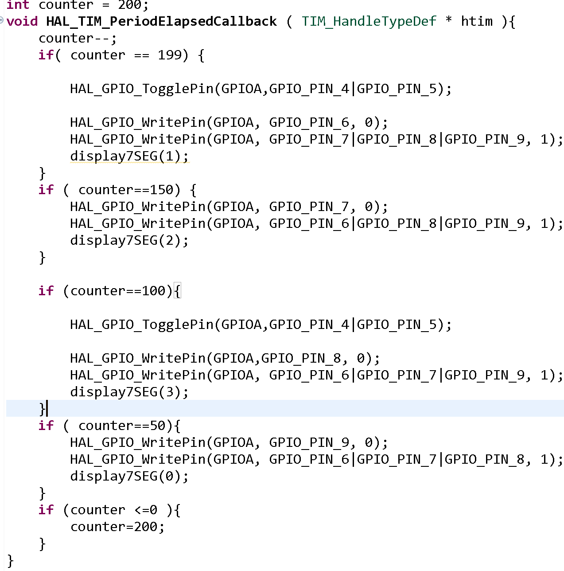

**Trả lời câu hỏi:** Tần số của quá trình quét led này là: 2Hz

Exercise 3+4:

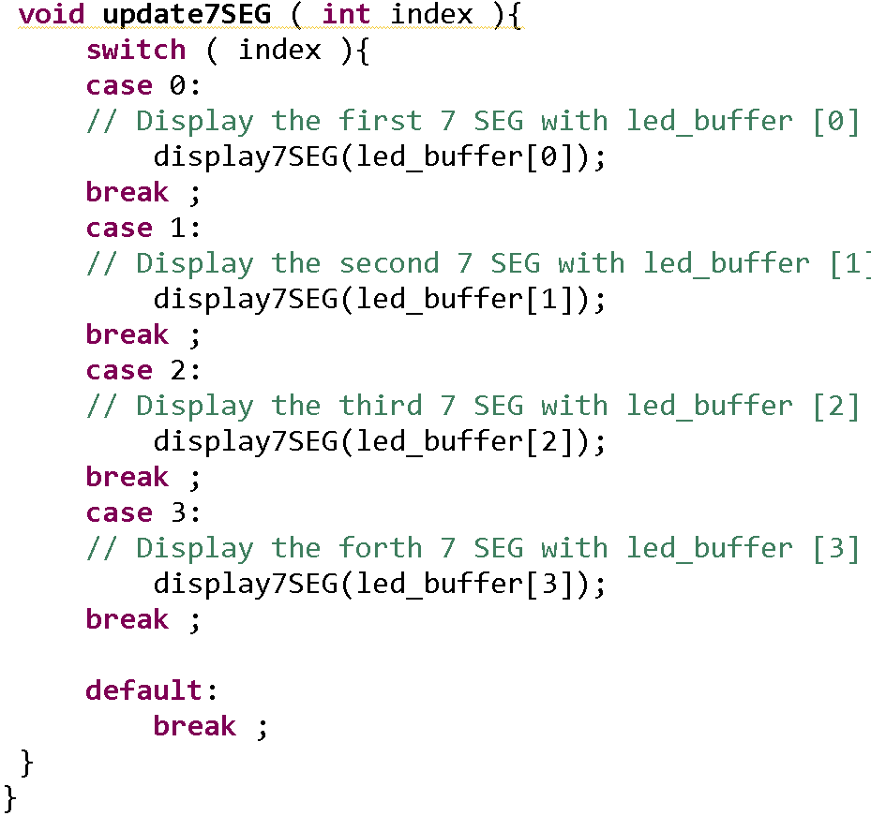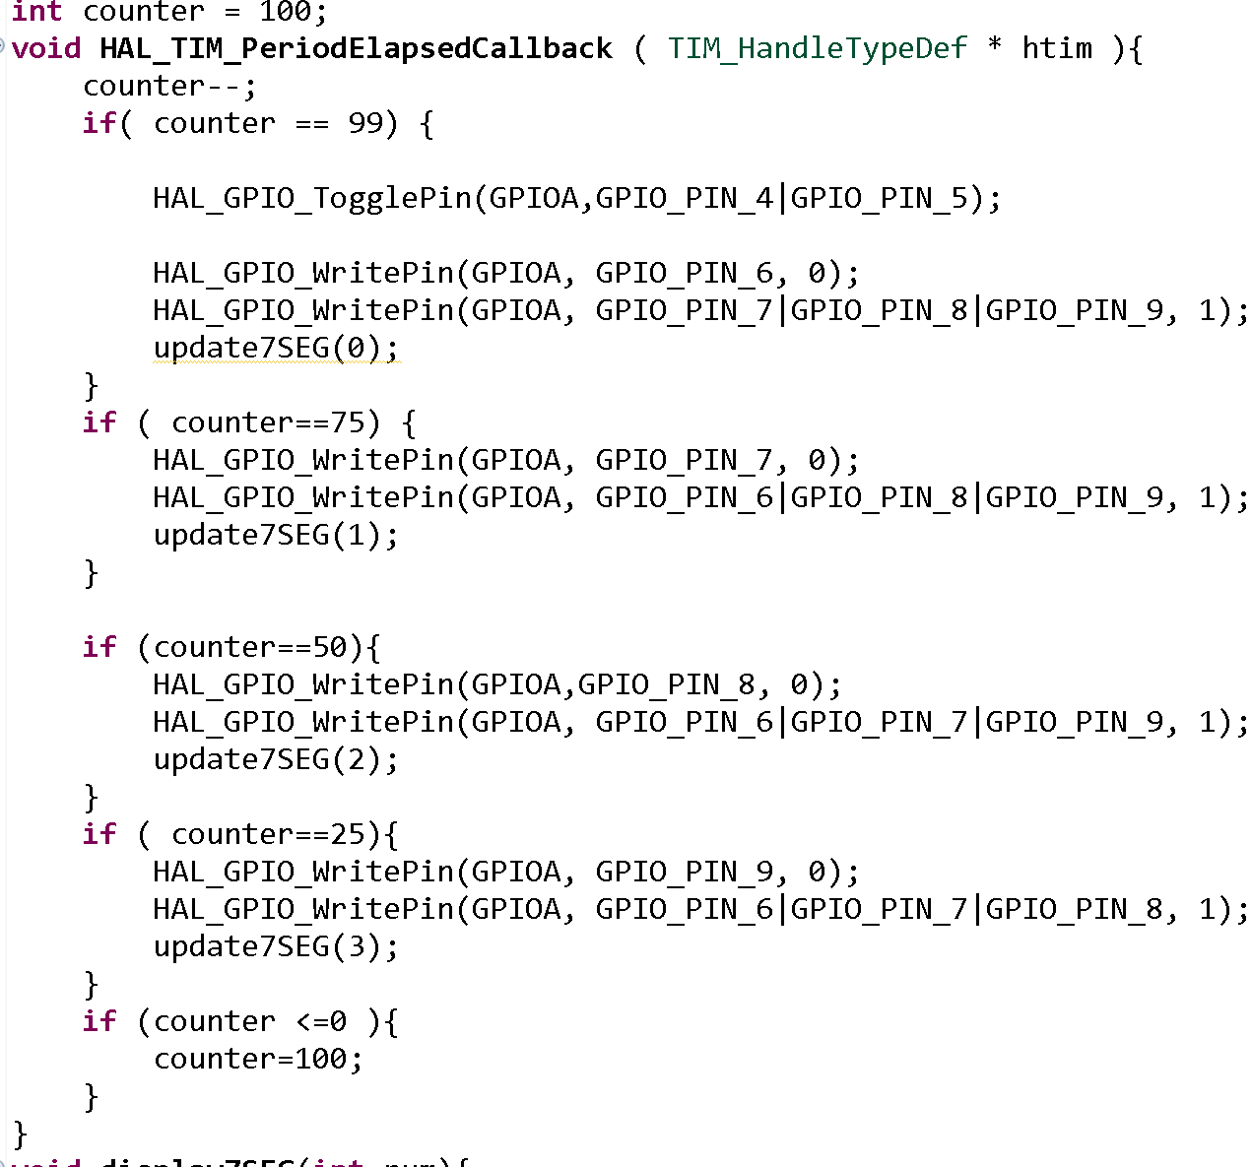

Exercise 5:

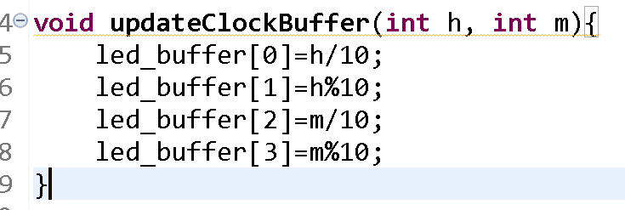

Exercise 6:

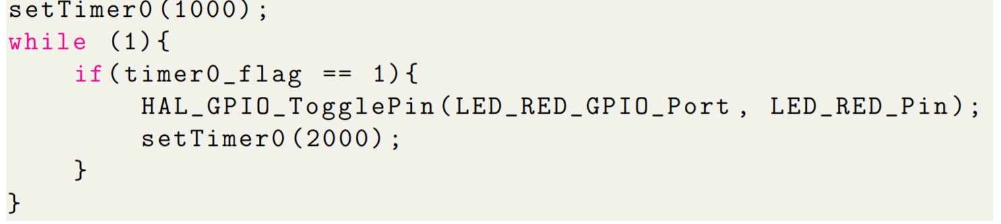

**Trả lời câu hỏi 1:** nếu thiếu đi dòng code thứ nhất chương trình sẽ không hoạt động. Do chúng ta chưa khởi tạo giá trị mới cho biến **timer0_counter** ( mặc định biến timer0_counter có giá trị là 0)nên biến **timer0_flag** sẽ luôn có giá trị là 0 và trong vòng lập while(1) ta sẽ không thể bắt được điều kiện **timer0_flag==1.**

**Trả lời câu hỏi 2:** Nếu dòng code thứ nhất được đổi thành **setTimer0(1)** thì ta vẫn sẽ được trường hợp tương tự ở câu 1. Do khi truyền 1 vào hàm **setTimer0()** ta vẫn sẽ nhận được giá trị biến **timer0_counter** là 0 nên sẽ quay lại như trường hợp ở câu 1.

**Trả lời câu hỏi 3:** Nếu dòng code thứ nhất được đổi thành **setTimer0(10)** thì lần này chương trình sẽ được hoạt động do biến **timer0_counter** lúc này sẽ có giá trị là 1 ( lớn hơn 0 ) nên ta sẽ bắt được giá trị **timer0_flag==1** trong vòng lập while(1)

Exercise 7:

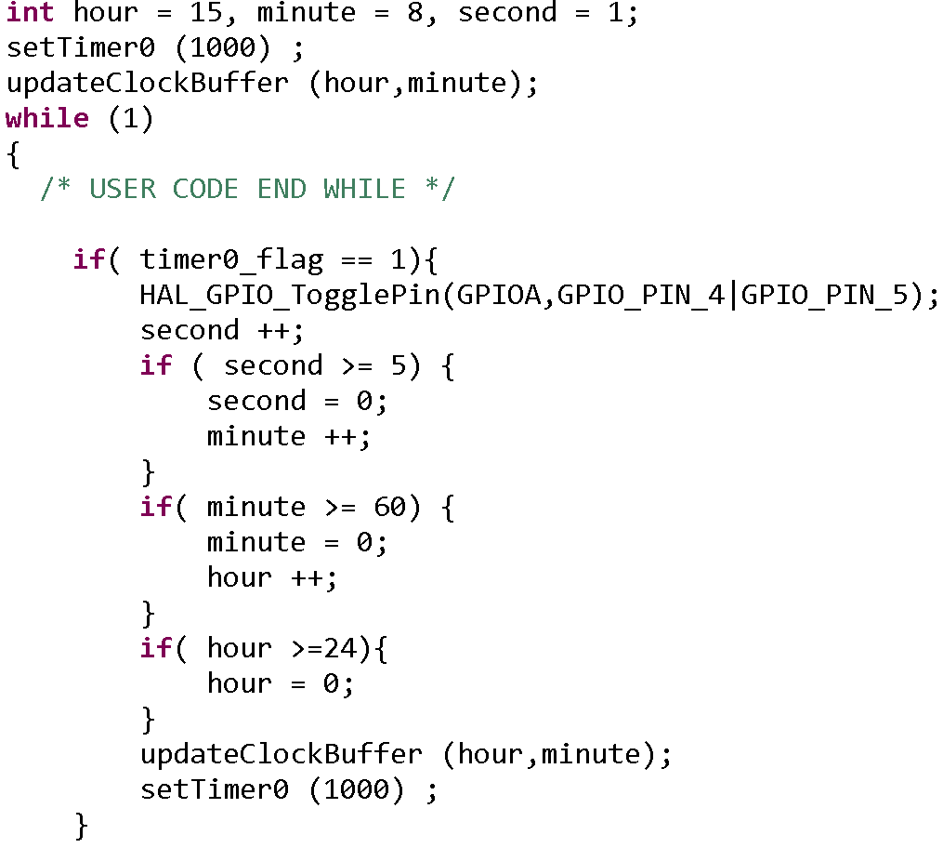

Exercise 8:

